Colonia Nueva Esperanza cerró el 2018 con la final del torneo de fútbol.
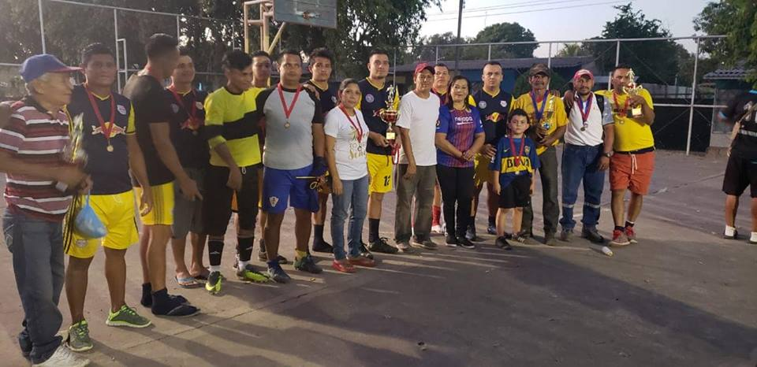

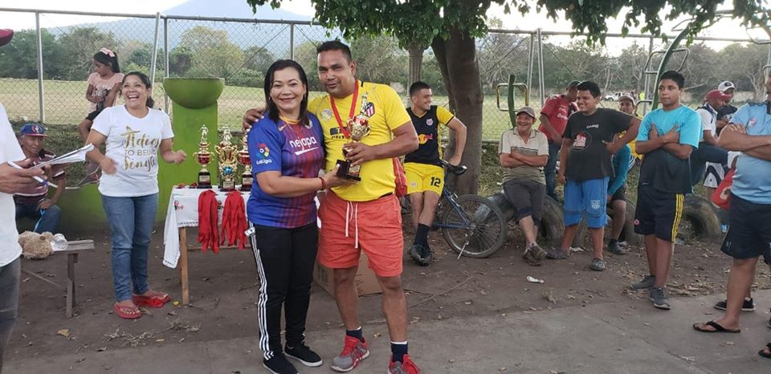
Con la participación de 10 equipos, finalizó el torneo de fútbol en la colonia Nueva Esperanza, apoyando por la Alcaldía de Nejapa con la donación de 5 uniformes y 11 trofeos.
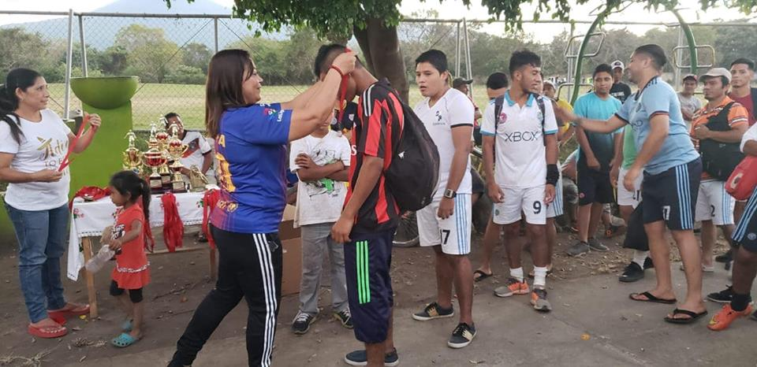
La premiación estuvo a cargo por la concejal Roxana Acosta y el Comité de Deportes de dicho lugar.
Felicidades a los ganadores.
Nejapa 360
Adolfo Barrios, Alcalde
Nejapa Tiene Futuro

